МИНИСТЕРСТВО ОБРАЗОВАНИЯ РЕСПУБЛИКИ БЕЛАРУСЬ

БЕЛОРУССКИЙ ГОСУДАРСТВЕННЫЙ УНИВЕРСИТЕТ

Факультет прикладной математики и информатики

Кафедра МСС

Аксеник Дмитрий Сергеевич

Отчет по лабораторной работе №1 часть 2
Вариант 3
(«Компьютерные сети»)
Студента 3 курса 1 группы

Преподаватель
Рафеенко Е.Д.

Минск 2014

Задача 2
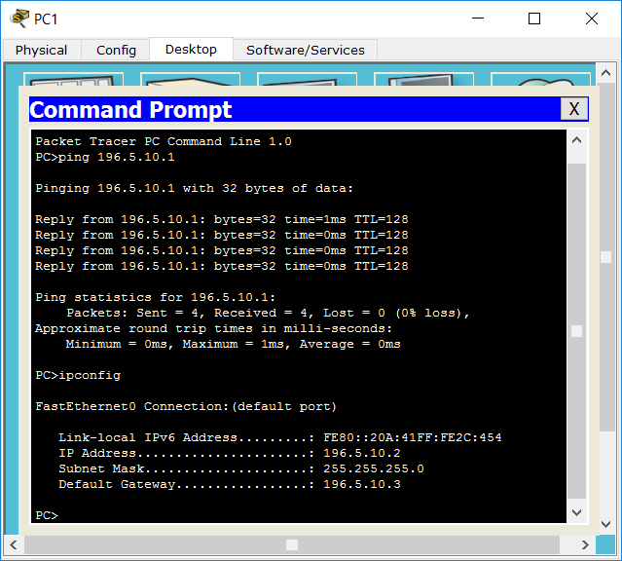
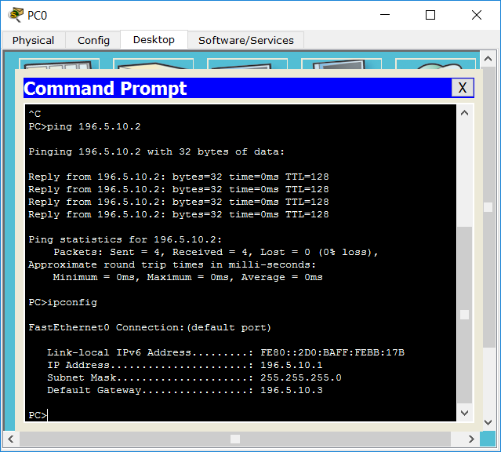
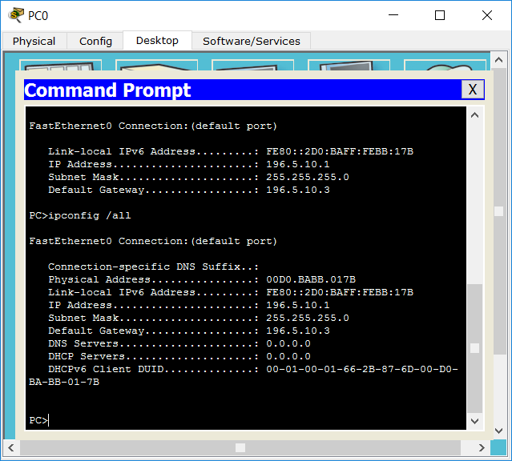

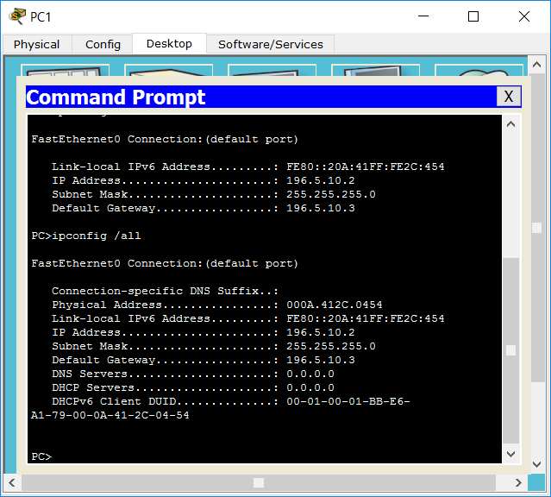
Задача 4(2.2)
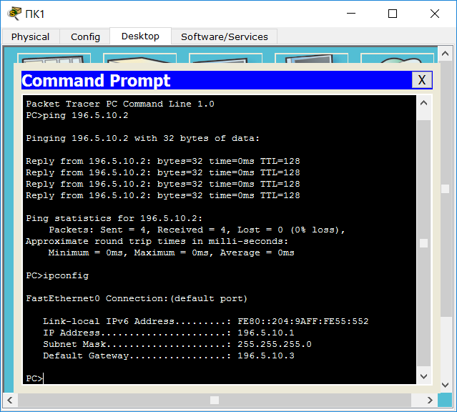
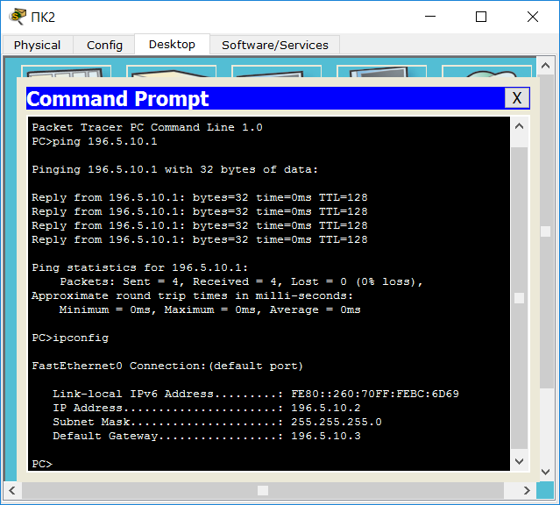
Задача 4 (2.3)
ПК 2 _____ 0004.9A55.0552_______________________________
ПК1 ______0060.70BC.6D69_______________________________

Задача 4 (2.4)
